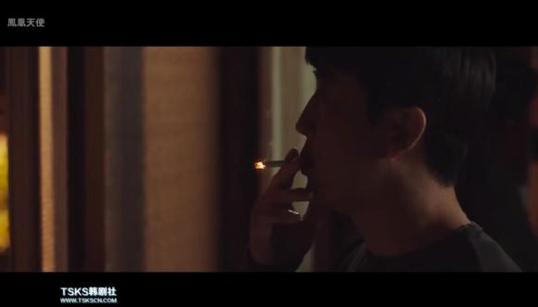
一个新人物登场了，我们暂时叫他抽烟男。正在窗前郁闷地抽烟。
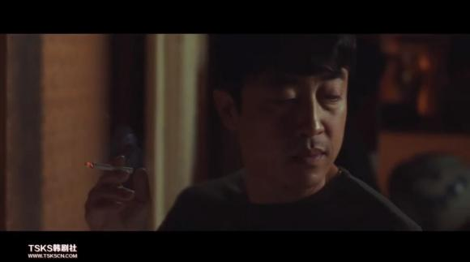
这个抽烟男是现在时的人物。听到开门声，回头看看。
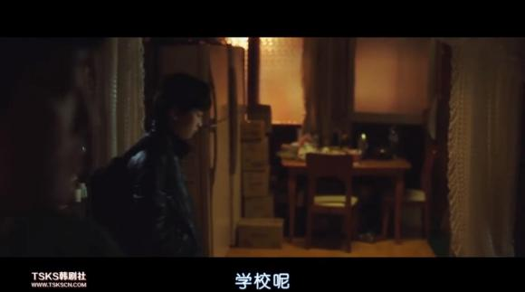
原来是儿子回来了。劈头就问儿子怎么不去学校。
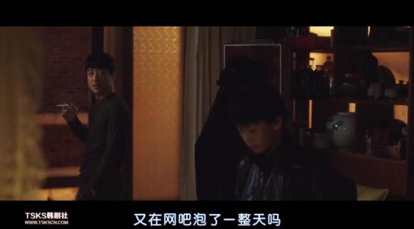
再问是不是泡一天网吧了。儿子都沉默不语，一概不回答。
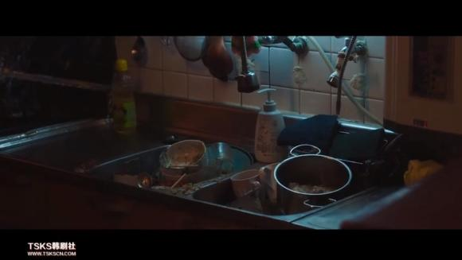
接着又问吃饭了吗？儿子看看这个盥洗台，摇摇了头就进房间了。
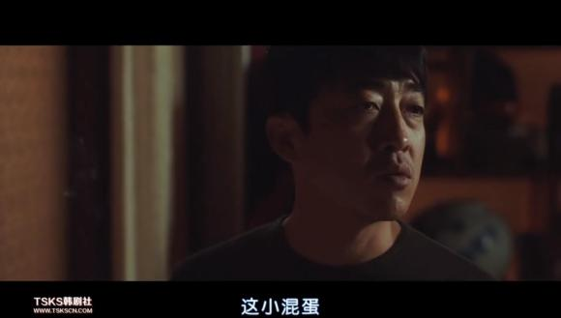
抽烟男看儿子不鸟他，他对着儿子一顿骂。
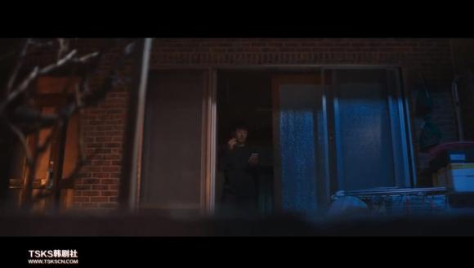
看得出父子关系非常疏离。这时手机似乎有信息发了过来。
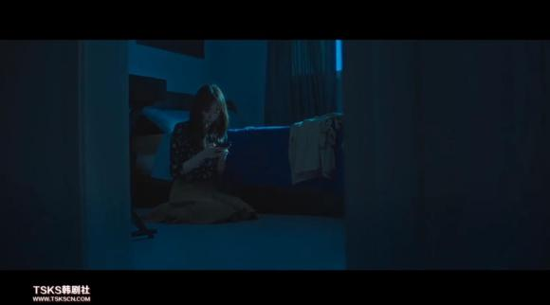
瑞麟在黑暗中坐着，这时手机响了起来。
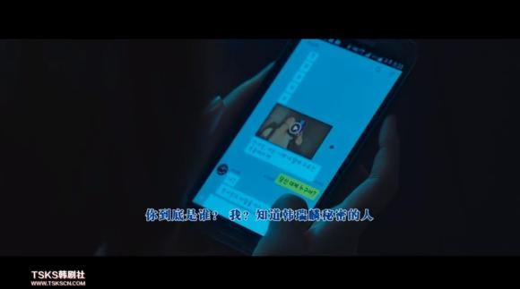
还是那个神秘人。瑞麟再次问你到底是谁？对方回到：我？知道韩瑞麟秘密的人。
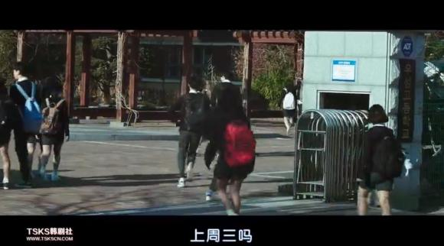
第二天回到学校。
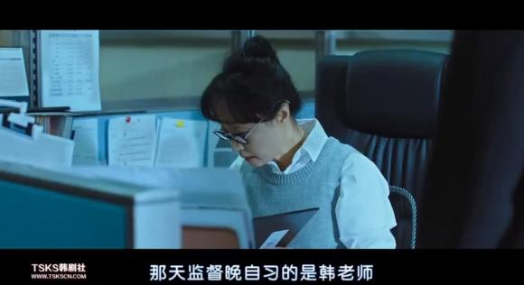
瑞麟去到教导主任那里问那天值班的老师。
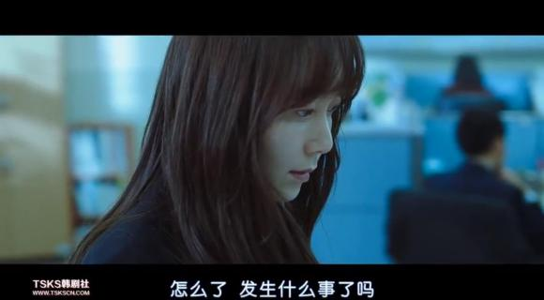
教导主任关切的问发生什么事了。
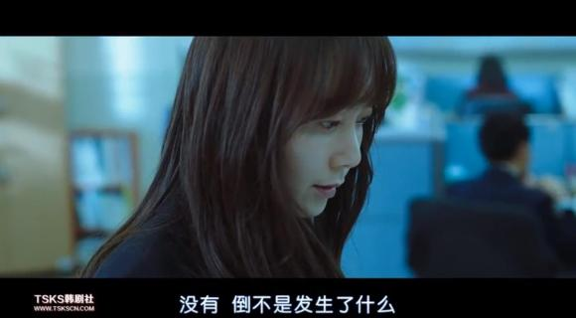
不能说啊。
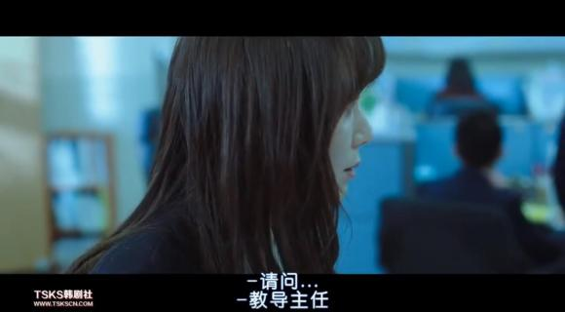
这时一名保安大叔走了过来。
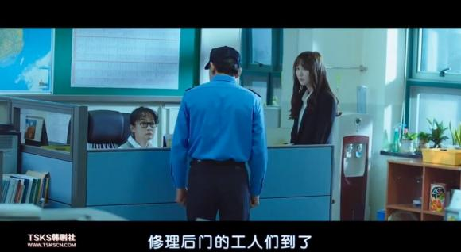
跟教导主任交代工作室的事。
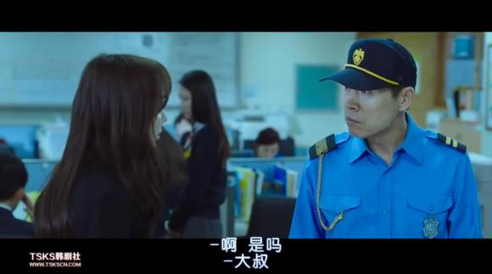
瑞麟灵机一动。
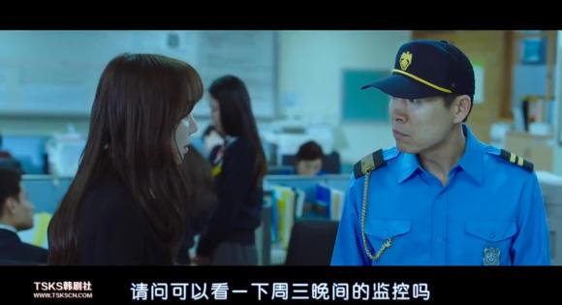
对啊，可以问问有没监控，有监控就知道是谁在背后高搞鬼。
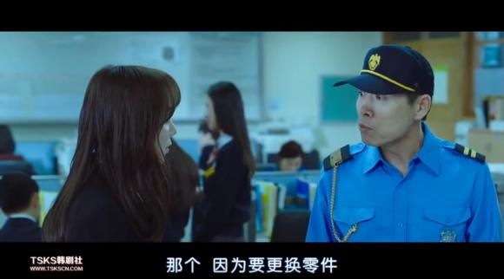
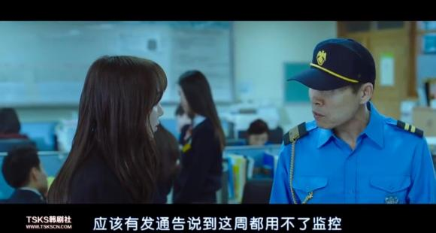
因为维修，这周竟然都没有监控，对方可是算好时间来给瑞麟下套的。
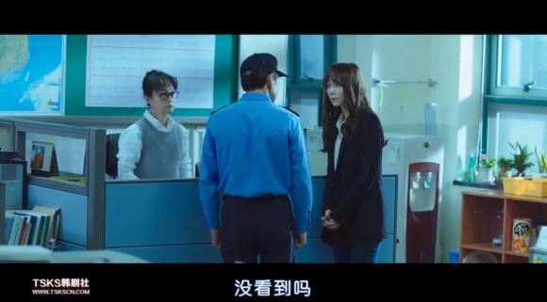
听到保安大叔说的话瑞麟整个直接呆住了。

